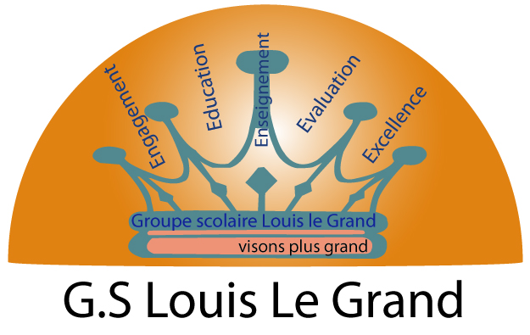

AVIS AUX ELEVES de T.C.S.I

Les épreuves du Contrôle Continu n°2 auront lieu du 10 au 15 Décembre 2018 selon le planning suivant :

 | 08h45-10h30 | 10h40-12h30 | 13h00-14h50 | 15h00-16h45
LUNDI | MATHS | E.I | COURS NORMAUX
MARDI | P.C | AR | COURS NORMAUX
MERCREDI | S.V.T | H&GEO | COURS NORMAUX
JEUDI | FR | ANG | COURS NORMAUX
VENDREDI | INF | PHILO

La direction

